UNIVERSITATEA DE STAT DIN MOLDOVA
Facultatea de Matematică și Informatică
Disciplina: Algoritmica grafurilor

LUCRAREA DE LABORATOR NR. 3
Algoritmul lui Prim pentru arbore parțial de cost minim

Student: Golic Victor
Grupa: IAFR2402
Locul: Chișinău

Chișinău, 2025

Cuprins
- 1. Scopul lucrării
- 2. Noțiuni teoretice
- 3. Algoritmul lui Prim
- 4. Pseudocodul algoritmului
- 5. Complexitatea algoritmului
- 6. Exemplu de execuție
- 7. Implementare în C++
- 8. Concluzii

1. Scopul lucrării
Scopul acestei lucrări este de a studia problema arborelui parțial de cost minim (Minimum Spanning Tree – MST) în grafuri neorientate, ponderate și de a prezenta și implementa algoritmul lui Prim pentru determinarea unui MST.

2. Noțiuni teoretice
2.1. Graf ponderat
Un graf ponderat este un graf G = (V, E), în care fiecărei muchii e ∈ E i se asociază un cost (pondere) w(e), ce reprezintă costul parcurgerii acelei muchii.
2.2. Arbore parțial
Un arbore parțial al unui graf neorientat, conex, este un subgraf care conține toate vârfurile grafului inițial și este un arbore (adică este conex și nu conține cicluri).
2.3. Arbore parțial de cost minim (MST)
Un arbore parțial de cost minim (Minimum Spanning Tree – MST) este un arbore parțial pentru care suma costurilor muchiilor este minimă. Pot exista mai mulți arbori parțiali de cost minim pentru același graf.

3. Algoritmul lui Prim
Algoritmul lui Prim construiește incremental un arbore parțial de cost minim, pornind de la un vârf inițial și adăugând la fiecare pas muchia de cost minim care conectează un vârf nou la arborele construit până în acel moment.
Ideea algoritmului:
1. Se alege un vârf de start și se consideră inițial arborele MST cu un singur vârf;
2. La fiecare pas, se selectează muchia de cost minim care leagă un vârf din arbore de un vârf din afara arborelui;
3. Se adaugă vârful nou și muchia corespunzătoare la MST;
4. Se repetă până când toate vârfurile au fost incluse în MST.

4. Pseudocodul algoritmului
Considerăm un graf neorientat, ponderat, reprezentat printr-o matrice de costuri w[i][j], unde w[i][j] > 0 dacă există muchie între i și j, iar w[i][j] = ∞ altfel.
Prim(G):
Pentru toate vârfurile v:
cost[v] <- ∞
parinte[v] <- NIL
inMST[v] <- fals
Alege un vârf de start s
cost[s] <- 0
Repetă de n ori:
alege vârful u cu cost[u] minim, pentru care inMST[u] = fals
inMST[u] <- adevărat
pentru fiecare v vecin cu u:
dacă inMST[v] = fals și w(u, v) < cost[v] atunci
cost[v] <- w(u, v)
parinte[v] <- u

5. Complexitatea algoritmului
În varianta implementată cu matrice de adiacență și căutare liniară a vârfului cu cost minim, complexitatea algoritmului lui Prim este O(n^2), unde n este numărul de vârfuri. Folosind structuri de date mai avansate (de exemplu, cozi cu priorități), complexitatea poate fi redusă la O(m log n), unde m este numărul de muchii.

6. Exemplu de execuție
Considerăm un graf cu vârfurile V = {1, 2, 3, 4} și muchiile ponderate: (1,2,1), (1,3,4), (2,3,2), (2,4,5), (3,4,3). Aplicând algoritmul lui Prim începând din vârful 1, unul dintre MST-uri posibile are muchiile: (1,2), (2,3), (3,4) cu cost total 1 + 2 + 3 = 6.

7. Implementare în C++
Mai jos este prezentat un program C++ care implementează algoritmul lui Prim, folosind o matrice de costuri pentru reprezentarea grafului. Programul afișează muchiile arborelui parțial de cost minim și costul total.
#include <iostream>
#include <vector>
#include <limits>
using namespace std;
const int INF = numeric_limits<int>::max();
int main() {
ios::sync_with_stdio(false);
cin.tie(nullptr);
int n, m;
cout << "Introduceti numarul de varfuri n si numarul de muchii m:\n";
cin >> n >> m;
vector<vector<int>> w(n + 1, vector<int>(n + 1, INF));
cout << "Introduceti cele " << m << " muchii (u v cost):\n";
for (int i = 0; i < m; ++i) {
int u, v, c;
cin >> u >> v >> c;
if (c < w[u][v]) {
w[u][v] = w[v][u] = c; // graf neorientat
}
}
vector<int> cost(n + 1, INF);
vector<int> parinte(n + 1, -1);
vector<bool> inMST(n + 1, false);
int start = 1;
cost[start] = 0;
for (int k = 0; k < n; ++k) {
int u = -1;
int best = INF;
for (int v = 1; v <= n; ++v) {
if (!inMST[v] && cost[v] < best) {
best = cost[v];
u = v;
}
}
if (u == -1) break; // graful nu este conex
inMST[u] = true;
for (int v = 1; v <= n; ++v) {
if (w[u][v] < INF && !inMST[v] && w[u][v] < cost[v]) {
cost[v] = w[u][v];
parinte[v] = u;
}
}
}
int total = 0;
cout << "Muchiile din arborele partial de cost minim sunt:\n";
for (int v = 1; v <= n; ++v) {
if (parinte[v] != -1) {
cout << parinte[v] << " - " << v << " (cost = " << w[parinte[v]][v] << ")\n";
total += w[parinte[v]][v];
}
}
cout << "Costul total al arborelui: " << total << "\n";
return 0;
}
Exemplu de rulare (date introduse la executarea programului):
n = 4, m = 5
Muchii (u v cost):
1 2 1
1 3 4
2 3 2
2 4 5
3 4 3
Introducere la consolă:
4 5
1 2 1
1 3 4
2 3 2
2 4 5
3 4 3
O posibilă ieșire este (un MST):
Muchiile din arborele partial de cost minim sunt:
1 - 2 (cost = 1)
2 - 3 (cost = 2)
3 - 4 (cost = 3)
Costul total al arborelui: 6

8. Concluzii
În această lucrare de laborator a fost studiată problema arborelui parțial de cost minim și a fost prezentat algoritmul lui Prim, împreună cu o implementare practică în C++. Algoritmul lui Prim este unul dintre cei mai cunoscuți algoritmi pentru determinarea unui MST și are numeroase aplicații în rețelistică, proiectare de rețele, optimizarea infrastructurii și alte domenii care implică minimizarea costurilor de conectare.
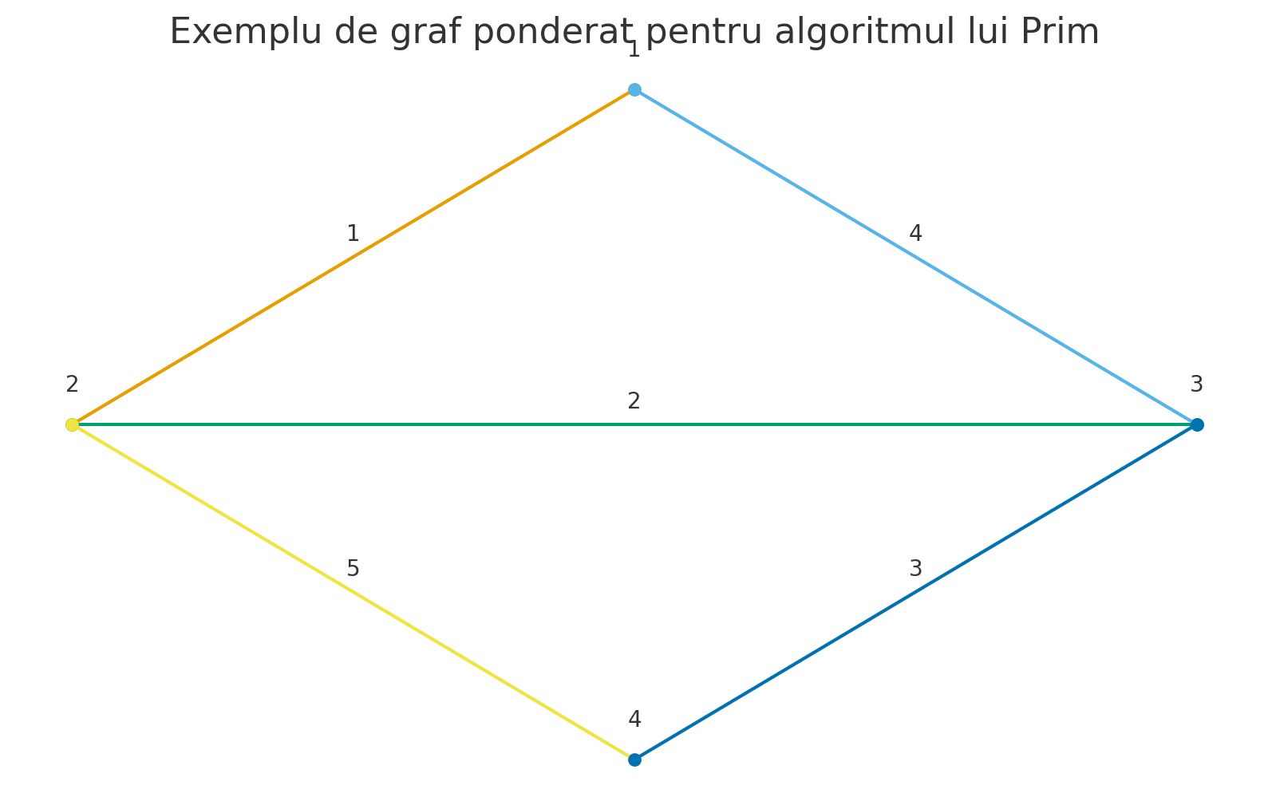
Figura 1. Exemplu de graf ponderat utilizat pentru algoritmul lui Prim.

